ТЕХНИЧЕСКИЙ РАЙДЕР
Открытого квалификационного международного проекта «ТАЛАНТЫ РОССИИ»
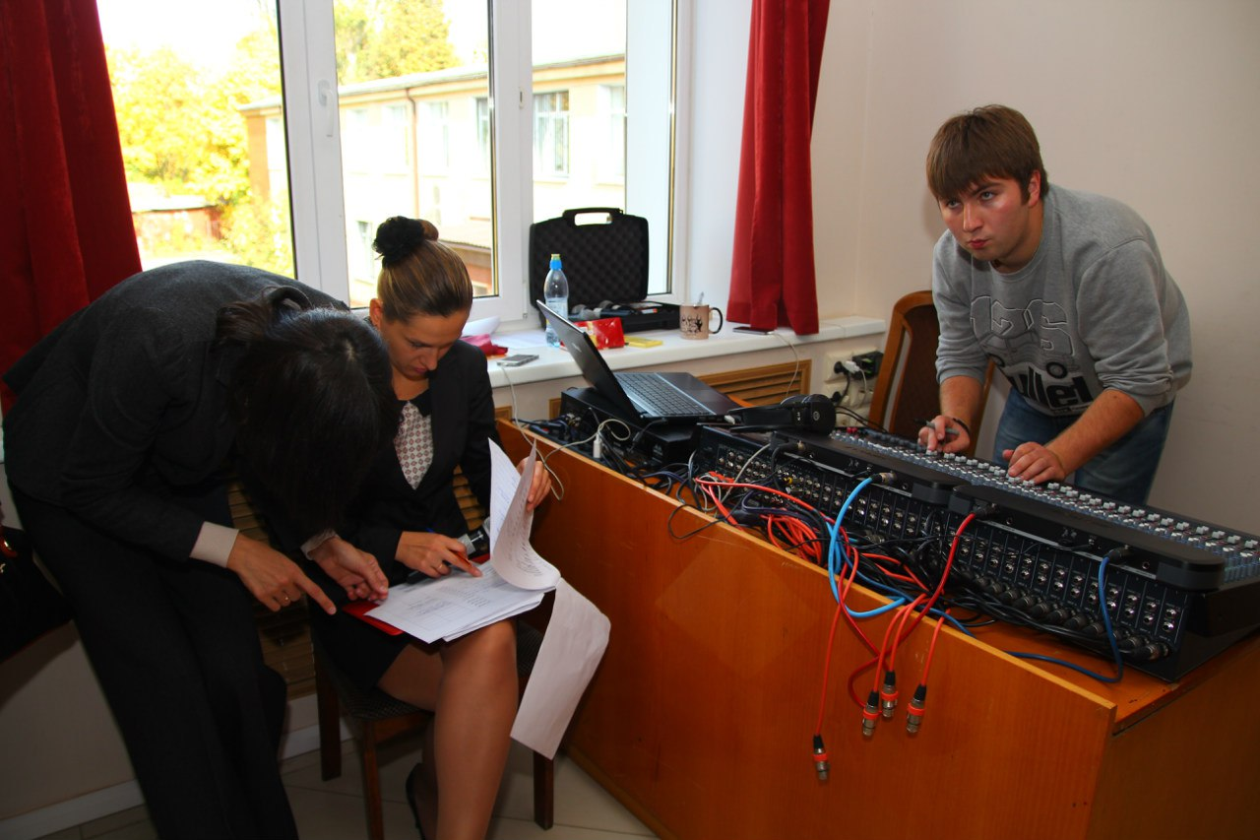
ПЕРСОНАЛ
1. ЗВУКОРЕЖИССЁР СО ЗВУКООБОРУДОВАНИЕМ (ФОНОГРАММЫ ЗАРАНЕЕ МЫ НЕ СОБИРАЕМ).
2. РАБОТНИК СЦЕНЫ (ОТВЕТСТВЕННЫЙ ЗА МИКРОФОНЫ, БАТАРЕЙКИ, ШНУРЫ, СТОЙКИ И Т.П.).
3. АДМИНИСТРАТОР ДК (ДАЕМ НА ВРЕМЯ МЕРОПРИЯТИЯ СВОЮ СПЕЦОВКУ).
4. АДМИНИСТРАТОР НА ВСТРЕЧУ КОЛЛЕКТИВОВ (ПОСТОЯННО НАХОДИТСЯ НА ВХОДЕ. ДАЕМ НА ВРЕМЯ МЕРОПРИЯТИЯ СВОЮ СПЕЦОВКУ)
5. ВЕДУЩИЙ ДЛЯ ОБЪЯВЛЕНИЯ НОМЕРОВ.
6. АНИМАТОР ПОД РОСТОВУЮ КУКЛУ НА ЦЕРЕМОНИЮ НАГРАЖДЕНИЯ (РОСТ ОТ 150 СМ ДО 180 СМ).
7. НУЖНО БУДЕТ ПОВЕСИТЬ БАНЕР (БАНЕР НА ЛЮВЕРСАХ ДО 5 КГ.) ИЛИ ВЫВЕСТИ КАРТИНКУ ЭКРАН.
8. ДО НАЧАЛА РЕГИСТРАЦИИ! ЗАЛ ТЕХНИЧЕСКИ ДОЛЖЕН БЫТЬ ГОТОВ ПО ЗВУКУ И СВЕТУ, БАНЕР ДОЛЖЕН ВИСЕТЬ.

ПРОЧЕЕ
9. РОЯЛЬ ИЛИ ПИАНИНО ДОЛЖНЫ БЫТЬ В «КОНКУРСНОМ» СОСТОЯНИИ. ЕСЛИ ИНСТРУМЕНТА НЕТ, ТО НУЖНО ОБЯЗАТЕЛЬНО ПИСЬМЕНО ПРЕДУПРЕДИТЬ БОГОРОВУ Е.М. ПРИ ПОДТВЕРЖДЕНИИ АРЕНДЫ.
10. 5 РАДИОМИКРОФОНОВ И 5 МИКРОФОННЫХ СТОЕК + 1 МИКРОФОН ДЛЯ ВЕДУЩЕГО.
11. МЕСТА ДЛЯ ПЕРЕОДЕВАНИЯ КОНКУРСАНТОВ.
12.СТОЛЫ ДЛЯ ЖЮРИ В ЗАЛЕ ПРОСМОТРОВ, С ВОЗМОЖНОСТЬЮ ПОСТАВИТЬ ПРИНТЕР И НОУТБУК (ПРИНТЕР И НАУТБУК НАШИ).
13. УДЛИНИТЕЛИ - ЗАПИТАТЬ ПРИНТЕР И НОУТБУКИ В ЗАЛЕ.
14. СТОЛ ДЛЯ ЦЕРЕМОНИИ НАГРАЖДЕНИЯ (НАГРАЖДЕНИЕ ПРОХОДИТ НА СЦЕНЕ).
15.КОМНАТА ДЛЯ ЧЛЕНОВ ЖЮРИ С ЧАЙНИКОМ, ЧАШКАМИ И ЧИСТОЙ ФИЛЬТРОВАННОЙ ВОДОЙ.
16. ПЛОЩАДКИ (ПОМЕЩЕНИЯ, КОМНАТЫ) ДЛЯ КВАЛИФИКАЦИОННЫХ ЭКСПРЕСС-СЕМИНАРОВ.
17. ИНТЕРНЕТ В ЗАЛЕ ПРИВЕСВТУЕТСЯ.
18. БУФЕТ ПРИВЕСТВУЕТСЯ.

Исполнитель — Богорова Елизавета Михайловна
Телефон контактный: +7 (968) 010 00 90; Email: klenmedia7@yandex.ru

